**Die black stories-Rätsel-Geschichten für die ganze Familie - garantiert gruselfrei!**

Die erfolgreiche Rätselreihe black stories gibt es auch in der „gruselfreien“ Variante – für Familien mit Kindern ab 8 Jahren. Statt rabenschwarz und gruselig wird es bei den black stories junior bunt und lustig.

Alle black stories junior funktionieren nach demselben Prinzip: Die Spieler*innen müssen durch Fragen die rätselhaften Geschichten entschlüsseln. Ein*e Spieler*in nimmt eine Karte auf, liest das Rätsel auf der Vorderseite laut vor und zeigt den Mitspieler*innen die Abbildung. Dann studiert er*sie im Stillen die Kartenrückseite. Auf dieser steht fettgedruckt die richtige, „einzig wahre“ Lösung sowie zusätzliche Informationen, die dabei helfen, die Fragen der anderen Spieler*innen zu beantworten. Die anderen Spieler*innen versuchen nun, mit ihren Fragen, viel Fantasie und ein wenig Glück dem Rätsel auf die Spur zu kommen.

Alle black stories junior haben wir vorab von kleinen Schlaufüchsen testen lassen. Prädikat: Hoher Suchtfaktor!

Alle black stories Junior

ab 2 Spieler*innen, 2 – 222 min

ab 8 Jahren, durchgehend farbig illustriert von Andrea Köhrsen

50 Karten in einer Schachtel. 9,4 cm x 13,3 cm

Andrea Köhrsen

black stories Junior – ferien stories NEU

100 reiselustige Rätsel für die Ferien

Illustrationen: Andrea Köhrsen, Helmut Kollars

durchgehend vierfarbig illustriert

ab 2 Spieler*innen, 2 - 222 Min.

ab 8 Jahren, 100 Karten in einer Schachtel

978-3-96455-261-7| € 14,95/Stück (UVP)

moses. Verlag, Kempen 2023

lieferbar ab März 2023

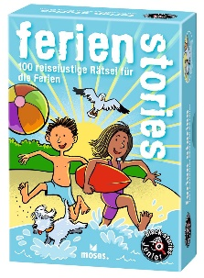

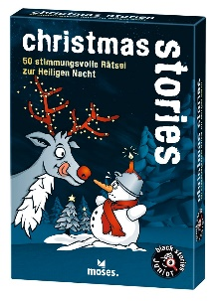

Andrea Köhrsen

christmas stories

50 stimmungsvolle Rätsel zur Heiligen Nacht

ISBN: 978-3-89777-929-7

|  |  |  |  |
| --- | --- | --- | --- |
|  |  |  |  |

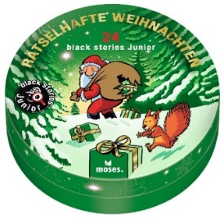

Corinna Harder

Rätselhafte Weihnachten

24 black stories Junior zur Winterzeit  
Illustrationen: Helmut Kollars

24 Karten in einer hochwertigen Box mit Goldfolien-Veredelung

Dose: Ø 13,4 cm x 4cm

ISBN: 978-3-966455-068-2

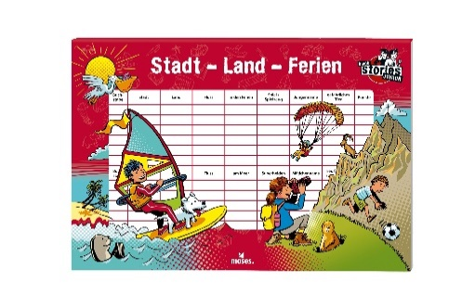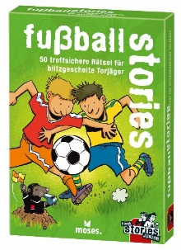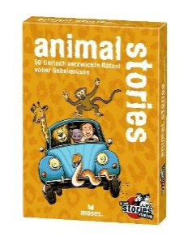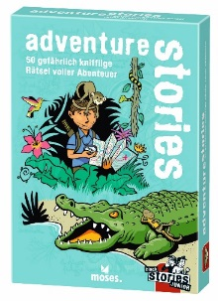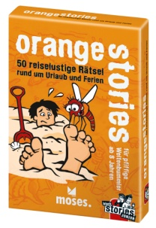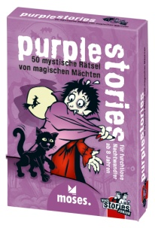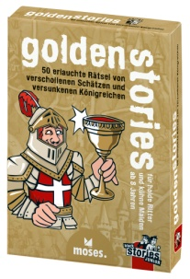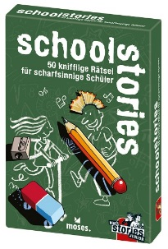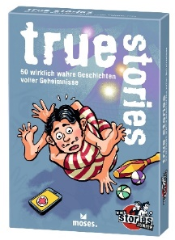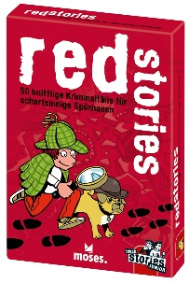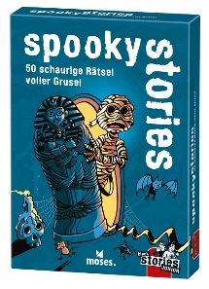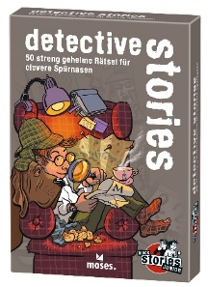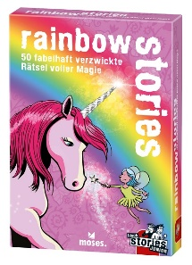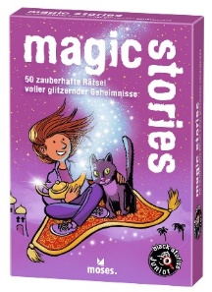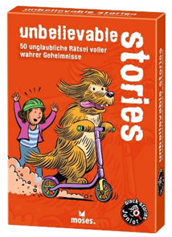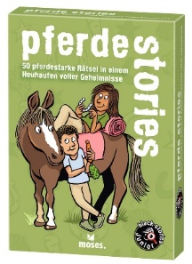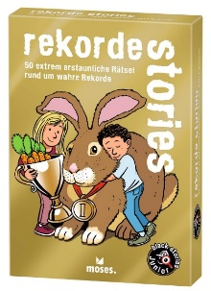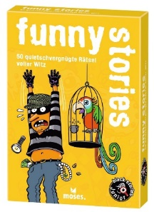

Stadt-Land-Ferien

Illustrationen: Helmut Kollars  
Design: Kirsten Küsters

50 Blatt, mit Spielanleitung

28 cm x 19 cm

90078 |€ 5,95/Stück (UVP)

|  |  |
| --- | --- |
| ferien stories  100 reiselustige Rätsel für die Ferien  ISBN 978-3-96455-261-7 | rekorde stories  50 extrem erstaunliche Rätsel rund um wahre Rekorde  ISBN 978-3-96455-210-5 |
| pferde stories  50 pferdestarke Rätsel in einem Heuhaufen  ISBN 978-3-96455-145-0 | unbelievable stories  50 unglaubliche Rätsel voller wahrer Geheimnisse  ISBN 978-3-96455-146-7 |
| magic stories  50 zauberhafte Rätsel voller glitzernder Geheimnisse  ISBN 978-3-96455-121-4 | funny stories  50 quatschvergnügte Rätsel voller Witz  ISBN 978-3-96455-122-1 |
| school stories  50 knifflige Rätsel für scharfsinnige Schüler  ISBN 978-3-89777-976-1; 2018 | detective stories  50 streng geheime Rätsel für clevere Spürnasen  ISBN 978-3-96455-067-5; 2021 |
| true stories  50 wirklich wahre Geschichten voller Geheimnisse  ISBN 978-3-96455-069-9; 2021 | purple stories  50 mystische Rätsel von magischen Mächten.  Die Schachtel leuchtet im Dunkeln!  ISBN 978-3-89777-802-3; 2014 |
| white stories  50 gespenstische Rätsel von geisterhaften Erscheinun­gen. Die Schachtel leuchtet im Dunkeln!  ISBN 978-89777-547-3; 2009/2014 | golden stories  50 erlauchte Rätsel von verschollenen Schätzen und versunkenen Königreichen  ISBN 978-3-89777-714-9; 2013 |
| pink stories 2  50 geheim­gefährliche Rätsel nur für Mädchen  ISBN 978-3-89777-623-4; 2011 | spooky stories  50 schaurige Rätsel voller Grusel  ISBN 978-3-96455-008-8 |
| pink stories  50 verflixt verhexte Rätsel nur für Mädchen  ISBN 978-89777-486-5; 2009 | green stories  50 abenteuerliche Rätsel aus wilden Wäldern  ISBN 978-3-89777-485-8; 2009 |
| red stories  50 knifflige Kriminalfälle für scharfsinnige Spürnasen  ISBN 978-89777-928-0; 2018 | fußball stories  50 treffsichere Rätsel für blitzgescheite Torjäger  ISBN 978-3-96455-014-9, 2020 |
| adventure stories  50 gefährlich knifflige Rätsel voller Abenteuer  ISBN 978-3-96455-009-5, 2020 | animal stories  50 tierisch verzwickte Rätsel voller Geheimnisse  ISBN 978-3-96455-070-5; 2020 |
| rainbow stories  50 fabelhaft verzwickte Rätsel voller Magie  ISBN: 978-3-96455-007-1 | orange stories  50 reiselustige Rätsel rund um Urlaub und Ferien  ISBN 978-3-89777-622-7; 2011 |
|  |  |